Информационная газета 28 Отдела Надзорной Деятельности и профилактической работы
Пермского муниципального района

№ 45 от 17 ноября 2016 г.

По оперативным данным по состоянию на 30 октября 2016 года на территории Пермского муниципального района произошло 90 пожаров (в 2015 – 119) снижение на 24,37%, на которых погибло 11 человек (в 2015 – 18) снижение 38,89 %, в 2016 году получены травмы различной степени тяжести 7 (в 2015 – 12) снижение 41,67 %.

На территории Пермского муниципального района, Култаевского сельского поселения в д. Усть-тары произошел пожар в квартире, на котором погиб мужчина 1953 года рождения и женщина 1949 года рождения. В квартире обгорело кресло, кровать, а квартира частично задымлена.

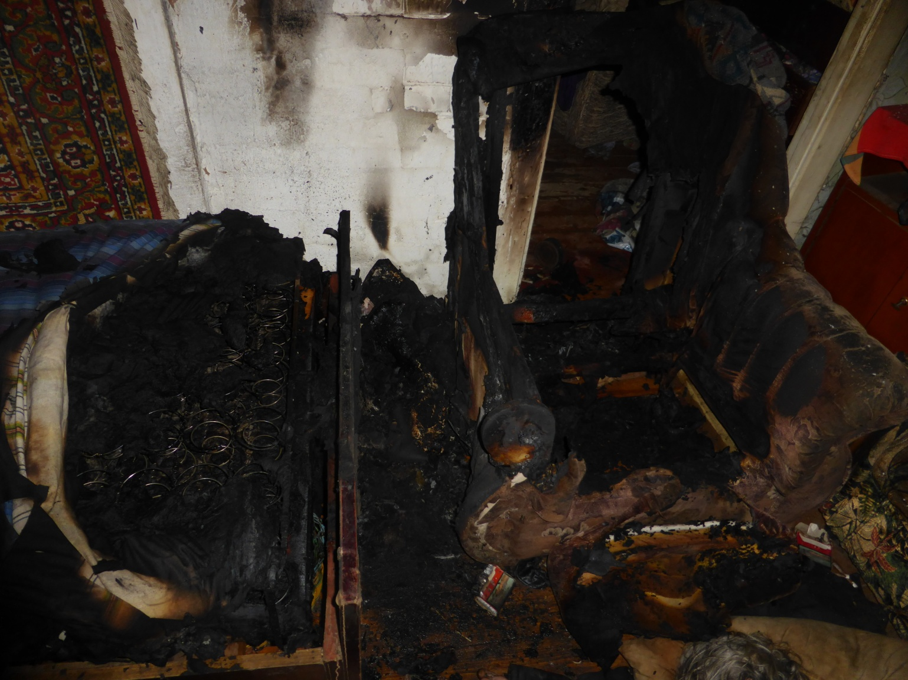

Противопожарное водоснабжение.

Для обеспечения пожаротушения на территории общего пользования садоводческого (дачного) объединения должны быть предусмотрены противопожарные водоемы или резервуары, при числе участков: до 300 — не менее 25, более 300 — не менее 60 (каждый с площадками для установки пожарной техники, с возможностью забора воды насосами и организацией подъезда не менее двух пожарных автомобилей).
Садоводческие (дачные) объединения, включающие до 300 садовых участков, в противопожарных целях должны иметь переносную мотопомпу; при числе участков от 301 до 1000 — прицепную мотопомпу; при числе участков более 1000 — не менее двух прицепных мотопомп.
Для хранения мотопомп обязательно строительство специального помещения.
Поддержание в постоянной готовности искусственных водоемов, подъездов к водоисточникам и водозаборных устройств возлагается на соответствующие организации (в населенных пунктах – на органы местного самоуправления).
Водонапорные башни должны быть приспособлены для отбора воды пожарной техникой в любое время года.
Использование для хозяйственных и производственных целей запаса воды, предназначенного для нужд пожаротушения, не разрешается.
Старший инспектор 28 ОНПР по ПМР Федотовских Е.С.

Пожарные проезды и дороги
Противопожарные расстояния между зданиями и сооружениями, штабелями леса, пиломатериалов, других материалов и оборудования не разрешается использовать под складирование материалов, оборудования и тары, для стоянки транспорта и строительства (установки) зданий и сооружений.
Дороги, проезды и подъезды к зданиям, сооружениям, открытым складам, наружным пожарным лестницам и водоисточникам, используемым для целей пожаротушения, должны быть всегда свободными для проезда пожарной техники, содержаться в исправном состоянии, а зимой быть очищенными от снега и льда.
О закрытии дорог или проездов для их ремонта или по другим причинам, препятствующим проезду пожарных машин, необходимо немедленно сообщать в подразделения пожарной охраны.
На период закрытия дорог в соответствующих местах должны быть установлены указатели направления объезда или устроены переезды через ремонтируемые участки и подъезды к водоисточникам.
инспектор 28 ОНД по ПМР Казаринов П.В.

Общие требования пожарной безопасности.

Временные строения должны располагаться от других зданий и сооружений на расстоянии не менее 15 м (кроме случаев, когда по другим нормам требуются иные противопожарные расстояния) или у противопожарных стен.
Территории населенных пунктов и организаций должны иметь наружное освещение в темное время суток для быстрого нахождения пожарных гидрантов, наружных пожарных лестниц и мест размещения пожарного инвентаря, а также подъездов к пирсам пожарных водоемов, к входам в здания и сооружения. Места размещения (нахождения) средств пожарной безопасности и специально оборудованные места для курения должны быть обозначены знаками пожарной безопасности, в том числе знаком пожарной безопасности “Не загромождать”.
На территориях жилых домов, дачных и садовых поселков, общественных и гражданских зданий не разрешается оставлять на открытых площадках и во дворах тару (емкости, канистры и т. п.) с легковоспламеняющимися и горючими жидкостями, а также баллоны со сжатыми и сжиженными газами.
Для населенных пунктов, расположенных в лесных массивах, органами местного самоуправления должны быть разработаны и выполнены мероприятия, исключающие возможность переброса огня при лесных и торфяных пожарах на здания и сооружения: устройство защитных противопожарных полос, посадка лиственных насаждений, удаление в летний период сухой растительности и другие.
Рекомендуется у каждого жилого строения устанавливать емкость (бочку) с водой или иметь огнетушитель.
На территории сельских населенных пунктов, блок-контейнерных зданий, дачных и садоводческих поселков должны устанавливаться средства звуковой сигнализации для оповещения людей на случай пожара и иметься запасы воды для целей пожаротушения, а также должен быть определен порядок вызова пожарной охраны.
Старший инспектор 28 ОНПР по ПМР Казеев Д.А.

28 Отдел надзорной деятельности и профилактической работы по Пермскому муниципальному району
телефон: 294-67-61; e-mail: ond.28@yandex.ru.
тираж: 300 экз.

